**«Мой прадед (Ледков Иван Петрович) – Нум – тадебя Большеземельской тундры»**

**Хатанзейская Виктория Васильевна**

Ненецкий автономный округ, п. Красное,

Государственное бюджетное общеобразовательное учреждение Ненецкого автономного округа «Средняя школа п. Красное»

**Научный руководитель:** Людмила Борисовна Телкова, учитель истории

и обществознания высшей квалификационной категории, Государственное бюджетное общеобразовательное учреждение Ненецкого автономного округа «Средняя школа п. Красное»

п. Красное, 2016 г.

Оглавление

|  |  |
| --- | --- |
| Введение…………………………………………………………………………………….. | 3 |
| 1. Тадебя – ненецкие шаманы: Нум и Нга ………………………………….…………..... | 4 |
| 2. Ледков И.П. – Нум - тадебя Большеземельской тундры ………………………..……… | 6 |
| Заключение……………………………………………………………………………….…… | 10 |
| Программа действий…………………………………………………………………………. | 10 |
| Благодарности……………………………………………………………………………….. | 10 |
| Список литературы и источников…………………………………………………………… | 10 |
| Приложение № 1 (родословная, фото)…………………………………………………….. | 12 |
| Приложение № 2 (опросные сведения, воспоминания)………………….……………….. | 13 |
| Приложение № 3 (фото одежды Ледкова И.П.)…………………………………………… | 16 |

*Актуальность.* История развития общества не раз доказала человечеству, что невозможно строить новое, отвергнув старое. В современных условиях строительство цивилизованного общества, сохранение исторической памяти становится одной из важнейших проблем сегодняшнего дня, одной из важнейших проблем нашего государства. Как сказал великий философ Цицерон: «Не знать, что случилось до твоего рождения – значит всегда оставаться ребенком».   Не изучая историю, не зная прошлого, понимая только настоящее, нельзя строить будущее. Только зная историю своего края, быт и устои наших предков можно говорить о любви к своей Родине.

В 2013 году автор заинтересовался изучением своей родословной и узнал, что один из прадедов по материнской линии Ледков Иван Петрович был шаманом (Приложение № 1, рис. 1, 2). Сразу же возникла идея собрать информацию о нем. Прочитав литературу о Ледкове И.П., автор понял, что его характеризует, как Нга (злой) – тадебя (шаман) – служителя силы тьмы, хотя близкие родственники вспоминают о нем как о добром шамане, помогавшем людям. Кроме того, в литературных источниках указывается неправильная дата его рождения.

Таким образом, актуальность темы «Мой прадед (Ледков Иван Петрович) – Нум (добрый) – тадебя Большеземельской тундры» определяется ее практической, теоретической, научной значимостью и состоит в восстановлении доброго, светлого имени шамана Ледкова И.П., установлении точной даты рождения, сохранении информации о нем для будущих потомков и истории культуры Ненецкого автономного округа.

В ходе исследования мы выдвинули*гипотезу:* если провести исследование по теме «Мой прадед (Ледков Иван Петрович) – Нум – тадебя Большеземельской тундры», можно выявить, что Ледков Иван Петрович – это добрый, светлый шаман, который помогал жителям разных тундр Ненецкого автономного округа, а год его рождения не 1902 г., а 1884 г.

*Цель работы:*доказать, что Ледков Иван Петрович – Нум – тадебя Большеземельской тундры, а не служитель силы тьмы.

Для достижения обозначенной цели мы поставили и решили следующие ***задачи:***

1. изучить литературу и источники по теме исследования;
2. выявить, кто такие шаманы «Нум» и «Нга», кто ими мог стать и в чем заключается их деятельность;
3. собрать воспоминания о Ледкове И.П.у близких родственников;
4. определить дату рождения;
5. изучить жизненный путь моего предеда, его становление как шамана;
6. определить, к какой категории шаманства относится Ледков И.П.;
7. систематизировать и обобщить материал.

В работе применены следующие *методы:* интервьюирование, фотосъемка, анализ и обобщение полученной информации.

*Объект исследования:*Тадебя – ненецкие шаманы: Нум и Нга

*Предмет исследования:* деятельность шамана И.П. Ледкова.

*Территориальные рамки исследования*. В работе рассматривается Большеземельский район Ненецкого автономного округа. Округ расположен на северо-востоке европейской части РФ и состоит из трех тундр: Большеземельской, Малоземельской и Канино-Тиманско.

*Научная новизна*настоящего исследования заключается в том, что мы впервые собрали всю информацию о шамане Ледкове И.П. на основе разрозненных и несистематизированных сведений, полученных из воспоминаний близких родственников, а также из сохранившихся литературных и архивных источников. Впервые была предпринята попытка доказать, что Ледков И.П. – это шаман - Нум Большеземельской тундры и установить точную дату его рождения.

*Теоретическая и практическая значимость*исследования заключается в том, что данная работа вносит вклад в исследование проблемы поддержания и сохранения культуры коренных народов Ненецкого автономного округа. Нужно помнить и почитать наших предков, которых в прежние времена ненцы уважали и почитали, возвращать их имена из небытия. Исследованный материал может быть использован в преподавании краеведения, при подготовке учебных пособий.

*Апробация.* Результаты исследования были представлены на окружном конкурсе исследовательских работ имени А.П. Пырерки, 2015 г.

*Литературный обзор.*В исследовании использовались архивные материалы окружного отделения ОГПУ из Государственного архива Ненецкого автономного округа (ГАНАО) [1,2,3,4,5], литература об истории и культуре Ненецкого автономного округа [7,8,9,10,11,12,13] и воспоминания жителей Большеземельской тундры о деятельности шамана И.П. Ледкова [Приложение № 2, опросные сведения]. Особую ценность представляют научные обобщения по теме «Искусство шаманства у ненцев трех тундр НАО» трудов ученых и путешественников, изучавших жизнь и социальные нормы народов Крайнего севера России в XIX веке [6,14]. Для установления точной даты и подтверждения ее была использована в работе фотография могильной таблички Ивана Петровича.

**Тадебя – ненецкие шаманы: Нум и Нга**

Ученые по-разному истолковывают определение «шаман», однако практически все сходятся в том, что шаман – это священнослужитель в своем обществе, который выступает посредником между свои коллективом и сверхъестественным миром божеств.[1] Служителей культа ненцы называют тадебя, от глагола тадебтесь (заговорить, произнести заклинание), тадебтенгось (колдовать, ворожить). Дословный перевод – «колдун, ворожей». Шаманом может стать только тот, кого изберут духи – тадебце.[2]

Обычный прием действий шамана – камлание (шаманский сеанс). Смысл камланий - переговоры с духами – божествами. Камлание могло проводиться днем и ночью, в чуме или под открытым небом. Цель камлания чаще всего – лечение больного, но у многих народов шаманы считаются также предсказателями. Гадают о пропавших животных, камлают на похоронах, провожая души в загробный мир. После каждого шаманского обряда продолжением его являлось совершение жертвоприношений божествам. Вот что нам рассказала об этом обряде А.А.Тереньтева: «В жертву приносили оленя. Вытекающей из сердца кровью они намазывали губы всех идолов по указанию тадебя. Мясо жертвенного оленя здесь же съедалось в сыром виде. А голову оленя и кости развешивали на возвышенном месте».

Обязательный атрибут шаманского камлания – костюм. По описаниям М.А. Кастрена «костюм тадебя красив и странен».[3] Он состоит из замшевой рубашки с красной суконной каймою, на глаза и на все лицо опущен лоскут сукна, потому что тадебей проникает в мир духов не телесными глазами. Голова не покрыта, только узенькая лента красного сукна проходит по затылку, а другая – по темени для укрепления лоскута, спускающегося на лицо.

Ненцы считали, что шаманом определено стать уже при рождении. Во-первых, когда у новорожденного избранника якобы была на темени плёночка, которая, по представлению ненцев, являлась символом кожи бубна. Мать ребенка бережно снимала ее и вешала на дерево или на две скрещивающиеся палочки, воткнутые в землю (или снег). Во-вторых, когда ребенок подрастал, он как будто начинал замечать вещи, недоступные глазам других людей. В-третьих, когда ребенок приближался к периоду половой зрелости, он, по словам ненцев, «немного с ума сходил», т.е. вел себя странно: то начинал петь, то спать целыми сутками, то ходил, никого не замечая, и т.д.[4] Когда становилось, очевидно, что юноша может стать шаманом, определялся его наставник, опытный шаман. Для того чтобы научить молодого будущего шамана основным приемам, было достаточно одной ночи, однако руководство новичком и дальнейшее его обучение продолжалось потом еще долгие годы. За первое обучение, которое было посвящено в шаманское звание, родители уплачивали учителю-шаману одного оленя.[5]

Впервые на «работу» новый шаман по указанию учителя мог ехать к больному через несколько дней после первой ночи посвящения. Он еще не имел бубна, а камлал с повязкой от пимов, которой перевязывали больное место у «пациента».[6] Вместо бубна молодому шаману часто служил его обычный пояс, к которому слетались духи – помощники. В случае успешного «лечения» родные больного обычно платили шаману (дарили новые рукавицы, немного мяса и т.п.). Если при лечении в жертву был принесен олень, то шаману отдавали половину туши. Семь лет шаман-учитель указывал ученику, где следует срубить лиственницу для обечайки бубна. Если начинающий шаман умел, он делал бубен сам, если нет, то просил другое лицо. Тогда же делалась и колотушка. Первый бубен служил шаману несколько лет. Через несколько лет шаман-учитель, попробовав бубен, указывал, какие нужно сделать к нему подвески. И только через 10 лет после получения подвесок шаман считался выучившимся.

Тадебя-шаманы делились на две категории. Одни считались Нум-тадебя – служители светлого, доброго бога (относящиеся к небу). Другие же – Нга - служители сил тьмы (относящиеся к земле).[7]

Нум воспринимался ненцами не просто как верховный бог, но и как покровитель всего живого на земле. Существовало представление, что от Нума зависит продолжительность жизни человека на земле, его благополучие.

Нга, являясь покровителем сил мрака и ночи, был покровителем мертвых. По представлениям ненцев, он запугивал людей и держал их в страхе, мог наколдовать, напустить болезнь на человека и оленей, отнять счастье в его промыслах.

Между шаманами Нум и Нга («светлыми» и «темными») нередко существовала вражда, они стремились подорвать у населения авторитет друг друга. Шаманы могли принести вред, наслать «порчу», поэтому их не только почитали, но и боялись.

Таким образом, будущие шаманы получали довольно серьезную и разностороннюю подготовку и делились на две категории: Нга и Нум.

**Ледков И.П. – Нум - тадебя Большеземельской тундры**

Во многих литературных источниках встречается упоминания о том, что Ледков И.П. родился в 1902 или в 1898 году, а его жена в 1904 г.[8] Собрав воспоминания близких родственников, нам удалось опровергнуть эту дату рождения.

Из воспоминаний Валейской Нины Васильевны нам стало известно, что Ледков И.П., уже будучи взрослым, приметил только начавшую ходить девочку двух лет из деревни Бугаево и пообещал на ней жениться через 15 лет. Это противоречит протоколу допроса из дела № 76025, где указываются такие даты рождения Ивана и Ульяны, как 1902 г. и 1904 г. И это тот случай, когда больше веришь не официальным документам, а словам родственников шамана о том, что он был намного старше своей жены и женился, когда ему было уже далеко за тридцать. Точную дату нам удалось установить благодаря могильной табличке Ивана Петровича, где мы видим совершенно другой год рождения: 1884 г. (Приложение № 1, рис.3, 4). Кроме того, по подсчетам Хатанзейской Е.Г. (внучки Ивана Петровича) он не мог родиться в 1902 году, так как его старший сын Гаврил родился в 1926 году. Существует ненецкое поверье о том, что будущий шаман не может жениться раньше 30 лет и иметь детей. Таким образом, мы можем предполагать, что табличка на могильном кресте, подсчеты близких родственников соответствуют дате его рождения: 1884 г.

Будущий шаман родился в семье батрака – оленевода в Большеземельской тундре. Родители: папа - Петр Тимофеевич, мама – Ульяна. Их семья имела в хозяйстве 400 оленей и ежегодно содержала на работе двух батраков.[9] У Ивана Петровича была старшая сестра.

Вот как его описывает Валейская Н.В. (двоюродная внучка И.П.Ледкова): «Он с детства был необычным ребенком. Обожая свою старшую сестру, старался во всём ей подражать, носил женскую одежду, отрастил длинные волосы, заплетённые в косы. Их часто принимали за сестёр. В день, когда его сестра должна была выйти замуж, она неожиданно умерла. Это было для него ужасным событим. Он убежал в тундру, где в одиночестве скитался несколько дней, пока его не нашли в грязной оборванной одежде и в полуневменяемом состоянии» (Приложение № 2, опросные сведения). Это был признак того, что он заболел «шаманской болезнью», а это означало, что надо было его отдать на обучение наставнику, опытному шаману.

По воспоминаниям родственников и достоверных источников, нам удалось узнать, что Иван Петрович был отправлен на учебу за Урал[10]. Его обучение проходило у местных сильных остяцких (хантыйских) шаманов. При посвящении в шаманы кроме главных лиц присутствуют и другие, всего семь человек или дважды семь. В числе семи был и он. Из воспоминаний самого Ледкова И.П.: «Когда все сели в круг, мне дали бубен в руки, а главная шаманка старуха начала бессловесный мотив. Его подхватили остальные, и я тоже. Я должен был выучить этот мотив и разные интонации. Затем я пел вместе со старухой. Три дня мне не давали спать, и я должен был сидеть или бить в бубен, или петь со старухой-шаманкой. Остальные - кто пел, кто плясал, кто стучал чем-нибудь, не давая мне спать. Через три дня после такого посвящения, мне была принесена жертва. Первый кусок мяса полагался мне. В течение остального времени меня обучали работать не только с бубном, но и резать себя ножом, кудесничать стволом ружья, по-особому вращая им. Никаким особенностям лечения не учили; говорили, что на это должен быть особый дар, что во время камлания шаману должны являться духи-тадебции, чтобы подсказать, как лечить больного».[11] Когда он стал уже лечить людей, у него за каждый вызов, была установлена плата – один живой олень. Если у человека болит голова, и шаман прогоняет болезнь, то больной должен дать ему еще и шапку. Если болели живот и спина - то что-нибудь из одежды, а если ноги, то должен дать шаману пимы. Случаев шаманство у И.П. Ледкова было очень много. Так в 1925 году он был приглашен к больному сыну Валейского Дмитрия, «Нярко Ивану» - Ивану, к ненцу Лаптандер, по кличке «Тир», в 1929 году к ненцу Тайбарей, по кличке «Нате», чтобы вылечить их от болезней. За выздоровление людей он получил от каждого по одному оленю и рукавицы[12].

В 1914 году он женился на Ульяне Степановне. Вот что вспоминает Хатанзейская Е.Г.: «Жена моего деда, Ульяна Степановна была уроженкой Коми АССР. Дед увидел ее, когда Ульяне было примерно два – три года. Уезжая, он сказал, что эта девочка будет его женой. На тот момент деду было наверно 15 – 16 лет. Действительно, спустя какое – то время он приехал за ней. Бабушка вышла замуж, переехала в округ. Для нее эта жизнь была совершенно незнакома, она ведь никогда не жила в чуме среди оленеводов. Ульяна Степановна не знала ни русского язка, ни ненецкого языка. Зато к концу жизни отлично говорила на трех языках и песни пела и частушки» (Приложение № 2, опросные сведения). В семье у Ивана Петровича было 13 детей. На сегодняшний день в живых осталась только его дочь – Тайбарей П.И.

По закону тундры каждый новый шаман должен был создать свое святое место, где бы ненцы могли приносить жертву Богу и умершему «святому» шаману. Такое место и сделал Ледков И.П. на о. Вайгач. Из его воспоминаний: «Летом в 1926 году я ехал на лодке проливом между Вайгачем и Юшаром, была большая волна, и меня с лодкой выбросило на берег. Это место я сделал святым в честь чудесного моего спасения».[13]Священным талисманом для Ивана Петровича была щука, которую впоследствии он не употреблял в пищу. У Ледкова И.П. была своя шаманская маска, бубен необычной каплевидной формы и рубашка – чехол для этого бубна, сшитая его руками (Приложение № 3, рис. 1, 2, 3, 4).

13 марта 1932 года Ледкова И.П. арестовали.[14] Как стало известно нам из архивных источников, его обвинили по статье 58-10 в том, что с использованием шаманизма он систематически занимался антисоветской деятельностью. Ледков И.П. на нелегальном собрании оленеводов выступил со следующими словами: «Красный чум не надо, прививку от сибирки, ветпункты и страхование оленей не надо, в колхозы мы, ненцы, не желаем вступать. В тундре классового расслоения не должно быть. Председателям избрать не бедняка, а середняка, чтобы он мог возить на своих оленях секретаря и весь совет, поэтому должен иметь от 300 до 500 оленей».[15] О том, что Иван Петрович выступал против советской власти, описывается в художественной книге В. Ледкова «Месяц малой темноты». Там говорится: «Закатывал глаза, предсказывал он близкий конец ненавистной ему власти»[16]. За это он получил три года лишения свободы, и был отправлен в концлагерь. Когда его освободили, он вернулся в Большеземельскую тундру в п. Черное, а затем в 1960-х годах вместе со своей семьей переехал в п. Красное. Овладев в лагере ремеслом шитья, он, как вспоминают его родственники (Тайбарей А.Г., Хатанзейской Е.Г., Терентьевой А.А., Тайбарей П.И.), достав где-то старенькую машину «Зингер», обшивал весь поселок: шил брюки, куртки, маличные рубахи, суконные совики (надеваемая через голову, верхняя мужская одежда из оленьих шкур, мехом наружу с капюшоном).

У Ивана Петровича были специальные нарты, которые он привез с Урала. По воспоминаниям близких, эти нарты были необыкновенные: с двух сторон начало было, как нос у лодки. С одной стороны посмотришь – вроде как бы начало нарт, из другой стороны – тоже самое. Ненцы в то время побаивались его и говорили, что эти нарты сразу служат двум силам: и добрым, что от Нума, и злым, что от Нга.

В своем журнале «Аргиш памяти» И.Ханзерова пишет, что в Ледкове И.П. было больше «темных сил».[17] Автор работы с этим не согласен. По воспоминаниям близких родственников, Иван Петрович, характеризуется, как светлый, добрый шаман, помогавший людям. Вот что нам рассказал его последняя дочь – Тайбарей П.И.: «Мой отец был добрым, хорошим шаманом, лечил многих людей. К нему приезжали со всех населенных пунктов Ненецкого автономного округа. Помню, как из п.Каратайки приехал к нам старичок с сыном, у которого болели ноги и он не ходил. Отец его вылечил и сын смог вернуться домой на своих ногах. На нас никогда не ругался. Помню его белый совик и черные-черные волосы. В чуме у нас всегда было много гостей, даже не было свободного места куда присесть» (Приложение № 2, опросные сведения).

Из воспоминаний внучки Тайбарей А.Г.: «Дедушка для меня был забавным, добрым человеком, который пел песни и рассказывал сказки. Помню, как он в Красном брал нас с сестрой Ирой и Дусей на руки, разговаривал, шутил. Мы очень любили сидеть у него на коленях» (Приложение № 2, опросные сведения). Далекие родственники тоже помнят его как приветливого, доброго человека-шамана. Вот что нам рассказала своячница Ледкова И.П. – Терентьева А.А.: «Жила с родителями в одной бригаде с семьёй Ивана Петровича Ледкова. Помню его как веселого, доброго, интересного человека. Кроме оленеводства, занимался рыбалкой, шил одежду оленеводам. Иван Петрович для нас был обыкновенным человеком, хотя отличался тем, что грамотно говорил, знал русский язык, ненецкий и коми языки, был очень добрым и приветливым, лечил людей» (Приложение № 2, опросные сведения).

В 1968 году Ледков Иван Петрович скончался. «Однажды мне приснился сон, что мой отец в длинном черном пальто пошел в сторону Запада, где светит солнце. Я стояла на крыльце, когда он меня увидел, то сказал, чтоб я зашла домой и не ходила за ним. Утром я пришла домой после работы, и мне моя мама сказала, что наш отец умер», - вспоминает Парасковья Ивановна (Приложение № 2, опросные сведения).

Таким образом, автор пришел к мнению, что Ледков И.П. – это шаман светлых сил, который излечивал больных, был замечательным портным, лучшей «нянькой» для всех младенцев стойбища.

**Заключение:**

1. Тадебя-шаманы получали довольно серьезную и разностороннюю подготовку и делились на две категории. Одни считались Нум-тадебя – служителями светлого, доброго бога (относящимися к небу). Другие же – Нга - служители сил тьмы (относящиеся к земле).
2. Достоверная дата рождения, которую нам удалось установить у Ледкова И.П. по воспоминаниям родственников и архивным источникам - это 1884 год.
3. В ходе исследования мы пришли к мнению, что Ледков И.П., будучи добрым, светлым, приветливым человеком, выдающимся представителем ненецкого народа, относится к категории шаманов «Нум» – тадебя Большеземельской тундры. Выдвинутая в начале исследования гипотеза подтверждена.
4. Данная работа позволяет восполнить пробел в знаниях в области культуры в разделе шаманизм и раскрывает новые аспекты в области изучения истории нашего края.

**Программа действий**

Автор исследования в дальнейшем планирует собирать и расширять материал о шаманах и составить полный список, где разделит шаманов на две категории. А также сравнить действия обрядов шаманства трех тундр (Большеземельской, Канино-Тиманской, Малоземельской) Ненецкого автономного округа.

**Благодарности**

Выражаю благодарность научному руководителю Людмиле Борисовне Телковой; жителям Большеземельского района Ненецкого автономного округа: Нине Васильевне Валейской, Петру Николаевичу Вылка, Анне Александровне Терентьевой, Анисье Гавриловне Тайбарей, Парасковье Ивановне Тайбарей, Елене Гавриловне Хатанзейской за предоставленные сведения и фотографии.

**Список литературы и источников**

ГАНАО Ф.1.Оп.6.Д.11.Л.62-62 ОБ.

1. ГАНАО.Ф.18.Оп.6.Д.21.Л.25.ОБ
2. ГАНАО.Ф.18.Оп.16.Д.21.Л.30
3. ГАНАО Ф.18.Оп.16.д.21.л.33
4. ГАНАО.Ф. 18. Опись 6. Дело 21. Л.30-33
5. Иславин В. Самоеды в домашнем и общественном быту.-СПб., 1847.
6. Ледков В. Н. Месяц малой темноты.-Архангельск: Северо – Западное книжное издательство, 1979.
7. Толкачев В. Дело шамана Ледкова // Наръяна-Вындер. №164. 1994. 2 сентября.
8. Ханзерова И.Л. Мюд҆ тен (Аргиш памяти).-Архангельск: ОАО «ИПП «Правда Севера», 2009.
9. Харючи С.Н., Филант К.Г., Антонов И.Ю. Социальные нормы коренных малочисленных народов Севера России. Обряды, обычаи, ритуалы, традиции, мифы, нормы морали, нормы права: монография /С.Н. Харючи, К.Г. Филант, И.Ю.Антонов. –М.: ЮНИТИ – ДАНА: Закон и право, 2009.
10. Хомич Л.В. Ненцы. - М.-Л.: Наука, 1966.
11. Хомич Л.В. Ненцы.- СПб.: Дрофа, 2003.
12. Журавлева Т.Ю. История и культура Печорского края. – Нарьян – Мар, 1997.
13. Кастрен М.А. Путешествие по Лапландии, Северной России и Сибири, 1860.-286 с.

**Опросные сведения**

1. Валейская Нина Васильевна, 1945 года рождения (интервьюирование взято с сайта «Чумотека»).
2. Вылка Петр Николаевич, 1937 года рождения (интервьюирование в п. Красное 25 января, с 17.00-19.30 час.).
3. Терентьева Анна Александровна, 1948 года рождения (интервьюирование в п. Красное 25 января, с 17.00-19.30 час.).
4. Тайбарей Анисья Гавриловна, 1960 года рождения, (интервьюирование в п. Красное 25 января, с 17.00-19.30 час.).
5. Тайбарей Парасковья Ивановна, 1942 года рождения (интервьюирование в д. Куя 23 декабря 2014 г., с 11.00-13.00 час.).
6. Хатанзейская Елена Гавриловна, 1970 года рождения (интервьюирование в п.Красное 25 января, с 17.00-19.30 час.).

**Приложение № 1**

**Рис. 1** Родословная Хатанзейской В.В.

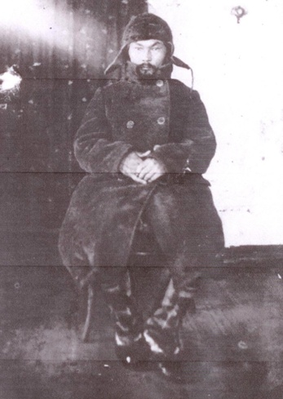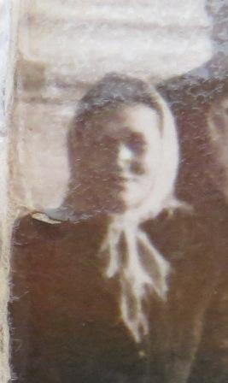

**Ледков Иван Петрович**

(1884 – 1968 гг.)

Прадедушка

**Ледкова**

**(Хатанзейская)**

**Ульяна Степановна**

(1896 – 1970 гг.)

Прабабушка

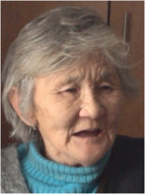

**Тайбарей**

**Парасковья**

**Ивановна**

**(1942г.)**

**Двоюродная бабушка**

**(дочь И.П. Ледкова)**

**Ледкова (Вылка)**

**Парасковья**

**Алесеевна**

**(1929-2001 гг.)**

**Бабушка**

**(невестка И.П. Ледкова)**

**Ледков**

**Гаврил Иванович**

**(1926-1989 гг.)**

**Дедушка**

**(сын И.П. Ледкова)**

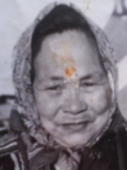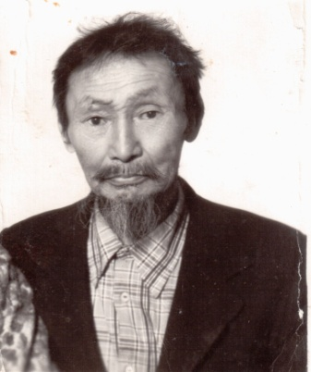

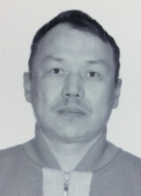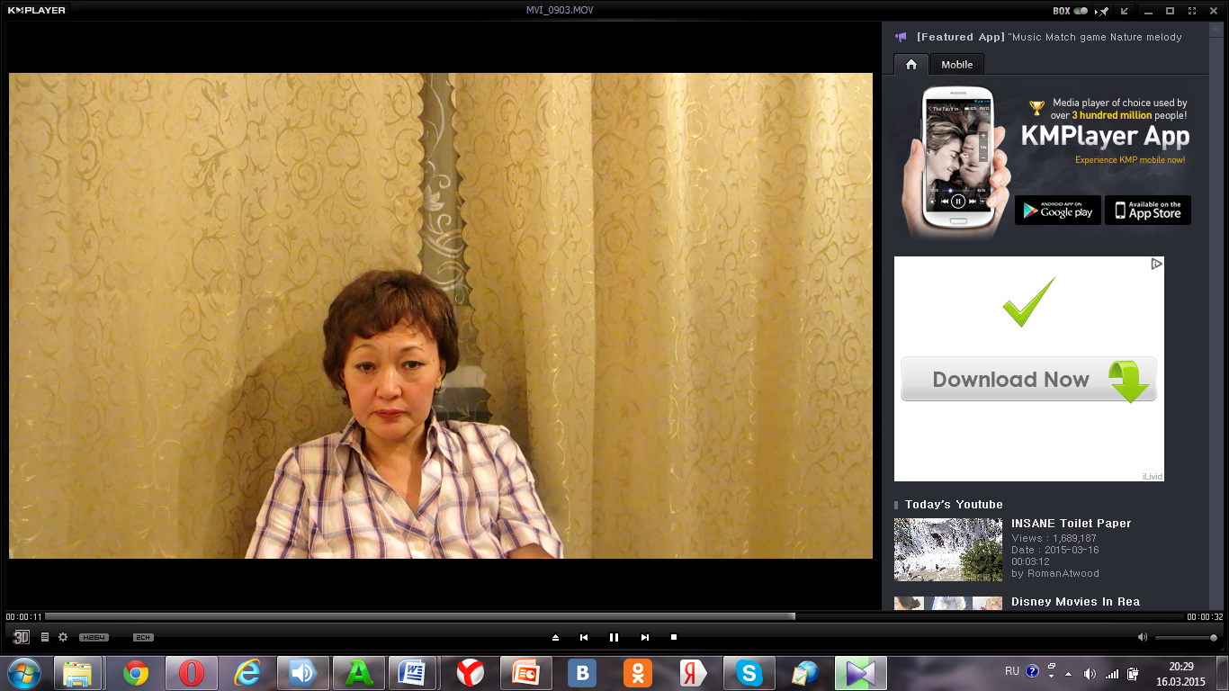

**Хатанзейский**

**Василий Николаевич**

**(1969 г.)**

**Папа**

**(зять И.П. Ледкова)**

**Хатанзейская**

**(Ледкова)**

**Елена Гавриловна**

**(1970 г.)**

**Мама**

**(внучка И.П. Ледкова)**

**Хатанзейская**

**Виктория**

**Васильевна**

**(2000 г.)**

**Правнучка**

**И.П. Ледкова**



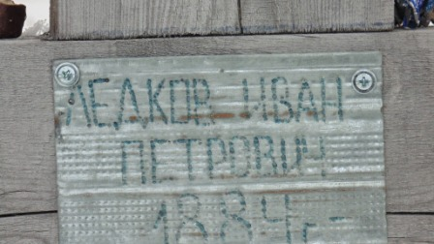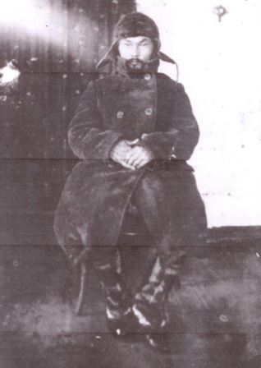

**Рис.3.** Могильная табличка

Автор фото: Хатанзейская Вика

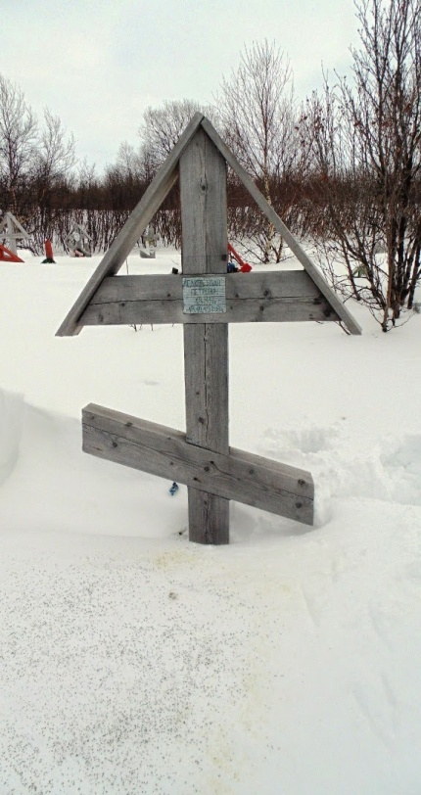

**Рис.4.** Могила Ледкова И.П.

Автор фото: Хатанзейская Вика

**Рис. 2** Ледков Иван Петрович

Из архива семьи Валейской Н.В.

**Приложение № 2**

**Опросные сведения (воспоминания) Тайбарей Парасковьи Ивановны**

**(дочь Ледкова Ивана Петровича)**

«Мой отец был добрым, хорошим шаманом, лечил многих людей. К нему приезжали даже со всех населенных пунктов Ненецкого автономного округа. Помню, как из п.Каратайки приехал к нам старичок с сыном, у которого болели ноги, и он не ходил. Отец его вылечил, и сын смог вернуться домой на своих ногах. За это ему они подарили медный чайник. Мы его каждый раз чистили, чтобы он блестел. На нас никогда не ругался. Помню его белый совик и черные-черные волосы. В чуме у нас всегда было много гостей, даже не было свободного места. Лечиться к нему приезжали из Колгуева, Каратайки, из многих населенных пунктов. Однажды мне приснился сон, что мой отец в длинном черном пальто пошел в сторону Запада, где светит солнце. Я стояла на крыльце, когда он меня увидел, то сказал, чтоб я зашла домой и не ходила за ним. Утром я пришла домой после работы, и мне моя мама сказала, что наш отец умер».

**Опросные сведения (воспоминания) Хатанзейской (Ледковой) Елены Гавриловны (внучка Ледкова Ивана Петровича)**

Воочию Елена Гавриловна деда не видела, знает о нем только по рассказам мамы Ледковой Парасковьи Алексеевны (жены Гаврила, сына Ивана Петровича). Вот что вспоминает Хатанзейская Е.Г.: «Дед наш был необычный человек, за это он пострадал, был посажен в тюрьму. Жена его, Ульяна Степановна была уроженкой Коми АССР. Дед увидел ее, когда Ульяне было примерно два – три года. Уезжая, он сказал, что эта девочка будет его женой. На тот момент деду было наверно 15 – 16 лет. Действительно, спустя какое – то время он приехал за ней. Бабушка вышла замуж, переехала в округ. Для нее эта жизнь была совершенно не знакома, она ведь никогда не жила в чуме среди оленеводов. Ульяна Степановна не знала ни русского языка, ни ненецкого языка. Зато к концу жизни отлично говорила на трех языках и песни пела и частушки.

Помню, что дед знал названия разных тундровых растений, знал, от каких болезней они лечат. В чуме у него всегда висели пучки засушенных растений. Он лечил людей, приезжали к нему из соседних бригад. Только один раз видела, как он готовился к камланию, но нас в чум не пустили. Когда сына Ивана Петровича Гаврила призвали на войну, дед очень переживал. Очень часто молился, ведь у него была Библия на старославянском языке. Он нам всегда ее читал, разъяснял на ненецком языке, ведь русский язык мы тогда не знали. Когда с его сыном что – то случалось (он был, три раза ранен), дедушка становился молчаливым, угрюмым. Потом скажет, что видел сон, что с Гаврилкой все хорошо, выжил. И тут он начинал вести себя как ребенок: прыгал, шутил, песни пел, настроение поднималось.

Еще Иванушка – дед крестил детей, давал имена. Все его дети были названы по церковному календарю. Внукам тоже давал имена по календарю. Просил учить молитвы, соблюдал посты и православные праздники.

Дедушка еще в тюрьме научился шить на швейной машинке. Это для нас тоже было удивительно, в тундре мы этого не видели. Шил маличные рубашки, брюки мужчинам, рубашки – косоворотки, сарафаны, платья. До сих пор живут те, кому он шил. Кроил очень быстро, все на «глаз». Во время шитья дед всегда пел, голос у него был красивый.

В 60 – е годы дед задумал переехать в поселок Красное. В Красном есть люди, которые его помнят. О нем никто плохого не говорил, ведь он всегда был веселым, добродушным, общительным человеком, называли его Ванюшкой. Он говорил: «Вот умру, стану я вороном, буду летать над вами, чаще на небо смотрите».

**Опросные сведения (воспоминания) Тайбарей (Ледковой) Анисьи Гавриловны**

**(внучка Ледкова Ивана Петровича)**

«Я внучка Ванюшки. Дедушка для меня был забавным, добрым человеком, который пел песни и рассказывал сказки. Помню, как он жил в п. Красном и в п. Черном. Мы с сестрой Дусей тогда маленькие были. Я всегда преподносила ему пимы, когда он утром вставал. Мы с Дусей заплетали ему косички на бороде. Он брал их и заделывал за уши. Помню, как он в Красном брал нас сестрой Ирой и Дусей на руки, разговаривал, шутил. Мы очень любили сидеть у него на коленях. Мы тогда не знали, что он был шаманом, так как это было запрещено, и все этого боялись.

Однажды бабушка Ульяна Степановна рассказала нам эпизод из их семейной жизни, произведший на неё сильнейшее впечатление. Иван вдруг сильно заболел, неделю лежал, не вставая с постели, ничего не ел, громко стонал. Она думала, что муж умирает. Неожиданно поднимается ураганный ветер, метель, слышится лай встревоженных собак, шум внезапно налетевшей упряжки. Больной громко спрашивает: «Ты пришёл?» Открывается полог чума, заходит седой длиннобородый старик и говорит, обращаясь к хозяину: «Хватит лежать! Ты здоров уже! Иди к людям, помогай им!». Потом, повернувшись, выходит. Снова порыв ветра, шум, скрип полозьев разворачивающихся нарт. А Иван Петрович поднимается с постели, просит налить чаю, поел и говорит жене, что отныне всю мужскую работу придётся выполнять ей,  потому что ему нельзя. Когда вышли из чума, не увидели никаких следов только что бушевавшей непогоды, приезжавших нарт.

Он лечил очень многих людей, к нему со всех населенных пунктов Ненецкого автономного округа приезжали. Вот однажды у Марфы Ивановны (мать мужа), очень сильно ноги заболели, он вылечил на один раз. Когда он лечил, не должно было быть посторонних и детей. Он лечил один на один с больным. Все ездили за дровами, дедушка оставался с детьми, и все его слушались, шил на машинке. Иван Петрович для меня был забавным, добрым человеком, который пел песни и рассказывал сказки».

**Опросные сведения (воспоминания) Валейской Нины Васильевны**

**(двоюродная внучка Ледкова И.П.)**

«Он с детства был необычным ребенком. Обожая свою старшую сестру, старался во всём ей подражать, носил женскую одежду, отрастил длинные волосы, заплетённые в косы. Их часто принимали за сестёр. В день, когда его сестра должна была выйти замуж, она неожиданно умерла. Это было для него ужасным событим. Он убежал в тундру, где в одиночестве скитался несколько дней, пока его не нашли в грязной оборванной одежде и в полуневменяемом состоянии», - вспоминает Валейская Н.В.

**Опросные сведения (воспоминания) Терентьевой (Вылка) Анны Александровны.**

**(своячница)**

«Жила с родителями в одной бригаде с семьёй Ивана Петровича Ледкова. Помню его как веселого, доброго, интересного человека. Кроме оленеводства, занимался рыбалкой, шил одежду оленеводам». Анна Александровна говорит, что они были подростками в то время, и не придавали значения тому, что Иван Петрович был шаманом. Знали только то, что, если кто – то заболеет, надо идти к Ледкову И.П., он поможет. Когда мужчины и женщины из бригады собирались на какую-нибудь совместную работу, дедушку оставляли нянькой. «Он детей накормит, развлечет их, поиграет с ними, а потом и спать уложит. Иван Петрович для нас был обыкновенным человеком, хотя отличался тем, что грамотно говорил, знал русский язык, ненецкий и коми языки, был очень добрый и приветливым, лечил людей», - вспоминает Терентьева А.А..

**Опросные сведения (воспоминания) Вылка Петра Николаевича**

**(одноклассник детей Ледкова И.П.)**

«Ивана Петровича я знал хорошо, мы с ним были в детстве друзьями. Он со своей семьей жил у озера Пильня. Летом и зимой охотились, рыбачили. Рыбу сдавали в рыбкооп. Дети Артем, Гриша, Афанасий были школьного возвраста. Я в 1944 в школу пошел, тогда в Варандейскую семилетку. Летом на каникулы в тундру к родителям приезжал. Вместе с Ванюшкой ходили удить на озёра, учил его, как сетки вязать. Каждый день по вечерам собирали детвору, пели песни, и он рассказывал сказки, легенды. Человек он был весёлый, забавный, много знал, грамотно говорил. Я не знал, что он был шаманом, но бубен я у него видел. Ничего такого о шаманстве не говорил, да мы и сами не догадывались, маленькие были. Тем более в то время про такое и говорить нельзя было. Мы его очень любили и уважали».

**Приложение № 3**

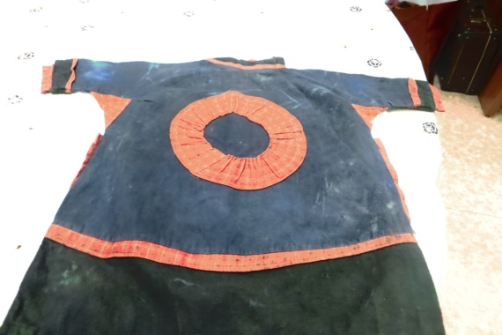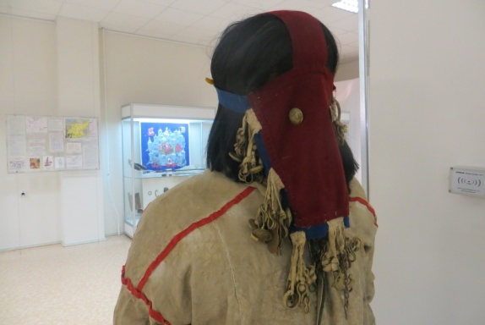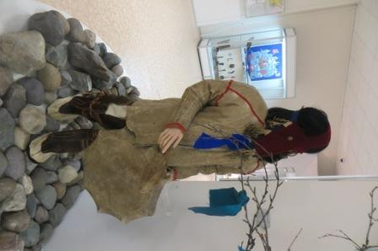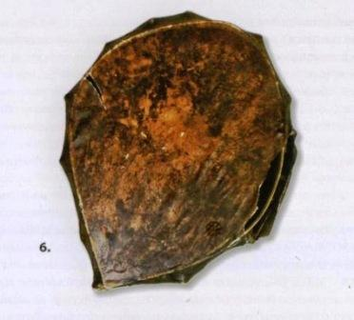

**Рис. 1**. Маска, принадлежавшая И.П. Ледкову

Автор фото: Хатанзейская Виктория

**Рис.3**. Рубашка – чехол, принадлежащая И.П.Ледкову

Автор фото: Хатанзейская Виктория

**Рис.4.** Рубашка, принадлежавшая И.П. Ледкову

Автор фото: Хатанзейская Виктория

**Рис.2.** Бубен, принадлежавший

И.П. Ледкову

Автор фото: Хатанзейская Виктория

1. Харючи С.Н., Филант К.Г., Антонов И.Ю. Социальные нормы коренных малочисленных народов Севера России. Обряды, обычаи, ритуалы, традиции, мифы, нормы морали, нормы права: монография / С.Н. Харючи, К.Г. Филант, И.Ю.Антонов. – М.: ЮНИТИ – ДАНА: Закон и право, 2009.-С.86
2. Иславин В. Самоеды в домашнем и общественном быту. -СПб., 1847.-С.109
3. Кастрен М.А. Путешествие по Лапландии, Северной России и Сибири, 1860.-С.126.
4. Хомич Л.В. Ненцы. - М.-Л.: Наука, 1966.- С.67.
5. Харючи С.Н., Филант К.Г., Антонов И.Ю. Социальные нормы коренных малочисленных народов Севера России. Обряды, обычаи, ритуалы, традиции, мифы, нормы морали, нормы права: монография / С.Н. Харючи, К.Г. Филант, И.Ю.Антонов. – М.: ЮНИТИ – ДАНА: Закон и право, 2009.-С.89.
6. Журавлева Т.Ю. История и культура Печорского края. – Нарьян – мар, 1997.-С.7.
7. Хомич Л.В. Ненцы.- СПб.: Дрофа, 2003.-С.67.
8. ГАНАО Ф.18.Оп.16.д.21.л.33
9. ГАНАО Ф.18.Оп.16.д.21.л.33
10. ГАНАО Ф.1.Оп.6.Д.11.Л.62-62 ОБ.
11. Толкачев В. Дело шамана Ледкова // Наръяна-Вындер. №164. 1994. 2 сентября.-С.3.
12. ГАНАО.Ф.18.Оп.16.Д.21.Л.31-32.
13. ГАНАО.Ф.18.Оп.16.Д.21.Л.30.
14. ГАНАО.Ф.18.Оп.6.Д.21.Л.25.ОБ.
15. ГАНАО.Ф. 18. Опись 6. Дело 21. Л.30-33
16. Ледков В. Н. Месяц малой темноты. -Архангельск: Северо – Западное книжное издательство, 1979.- С.10.
17. Ханзерова И.Л. Мюд҆ тен (Аргиш памяти). -Архангельск: ОАО «ИПП «Правда Севера», 2009.-С.14.